**広島県高等学校体育連盟　登山専門部のホームページを活用しよう！**

**登山に役立つ情報満載の**

広報記録部　平成28年5月12日

Contents

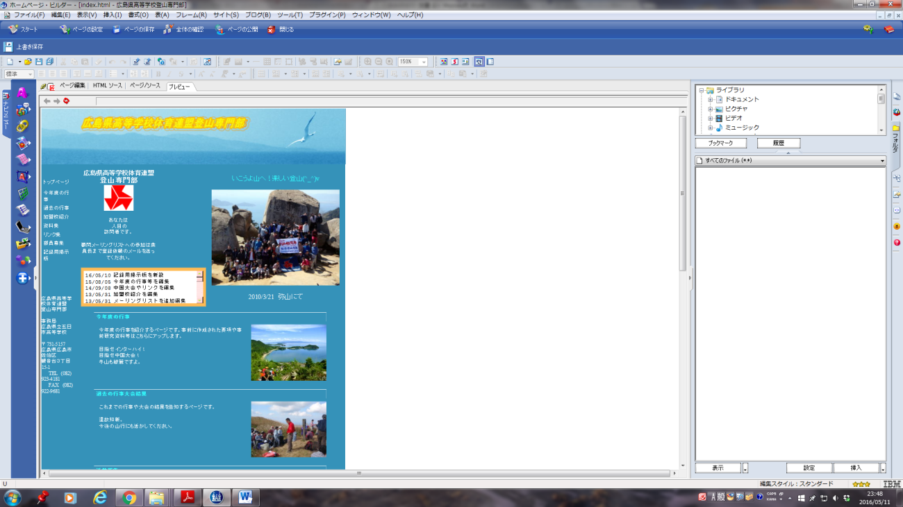

* 今年度の行事
  + 今年度の日程を確認できます
* 過去の行事
* 加盟校紹介
  + 紹介文や写真を更新して発信しよう！
* 資料集
  + コラム　登山部顧問からノウハウを伝授
  + 公式登山資料　審査基準・審査確認事例
* リンク集
  + 読図　電子国土や地図センターなど
  + 気象　気象庁やNHK第2の周波数など
  + 炊事　食品カロリー一覧表など
  + 交通　JRやバスセンターなど
  + 救急　救急ネット広島など
  + 装備・設営・ショップ
  + 高体連登山部　他県の状況など
  + 高校登山部・顧問のページ
  + 雑誌・メディア　アウトドア雑誌など
  + 外郭団体等　CEROや広島県山岳連盟など
* 部員募集
  + 部員募集PRスライドなど
* 記録用掲示板（NEW！）
  + 過去の大会の感想文や写真など
  + **大会入賞チームは翌金曜日までに感想文を入力！**

**「広島　高校登山」**

**で検索！**

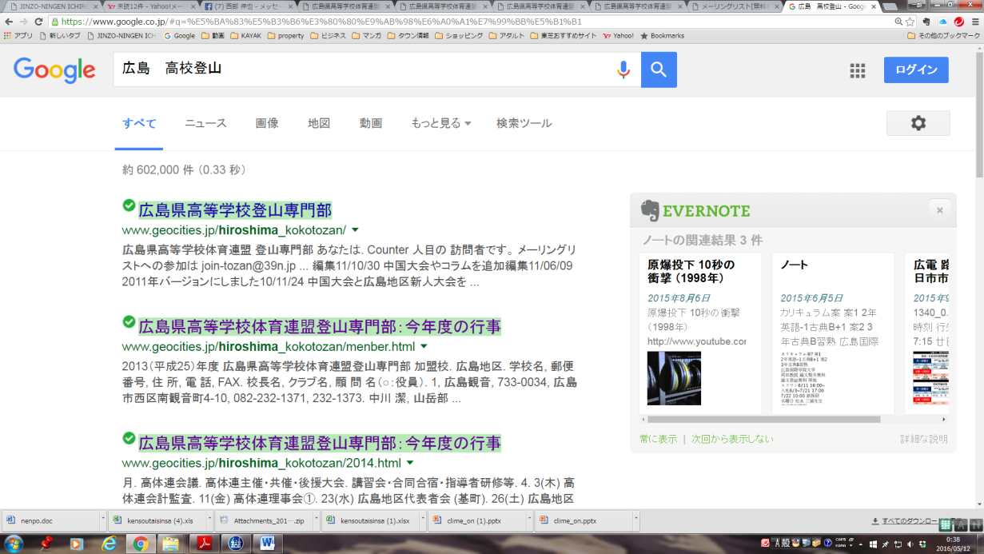

**登山の思い出をホームページに残そう！**

広報記録部　平成28年5月12日

　登山は自然の中で感動したり，楽しかったり，辛かったりしますが，決して「楽」ではありません。一歩自然の中に入り自分の力で対峙すると，普段何気なく街中で暮らしていることがいかに楽をしているかが良く解ります。実に自然は美しくまた厳しいものです。

さらに県総体などでは各校が切磋琢磨して体力・技術・知識などを全力で競い合い，点数を取り，順位を決めたりします。そこに至るまでの事前想定や準備や練習と言った努力の成果があらわれます。沢登りや夏山，冬山などでは審査は行われませんが，皆さんの磨いた力によって楽しかったり辛かったりといった結果は自然が全て容赦なく自身に返してきます。

　そういった皆さんの感動や努力や工夫や結果などの思いを感想文と写真で広島県高体連登山部のホームページに残し，皆さんの共通の思い出の場所とし，また後輩へのアドバイスとして残そうと思います。

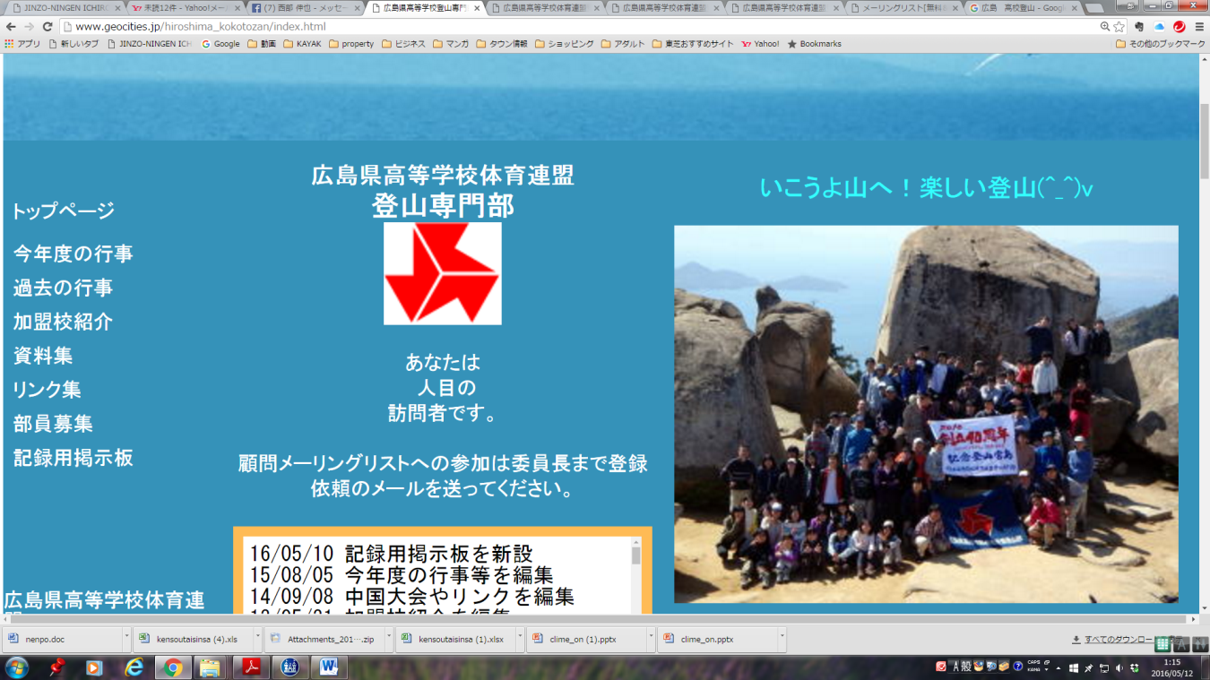

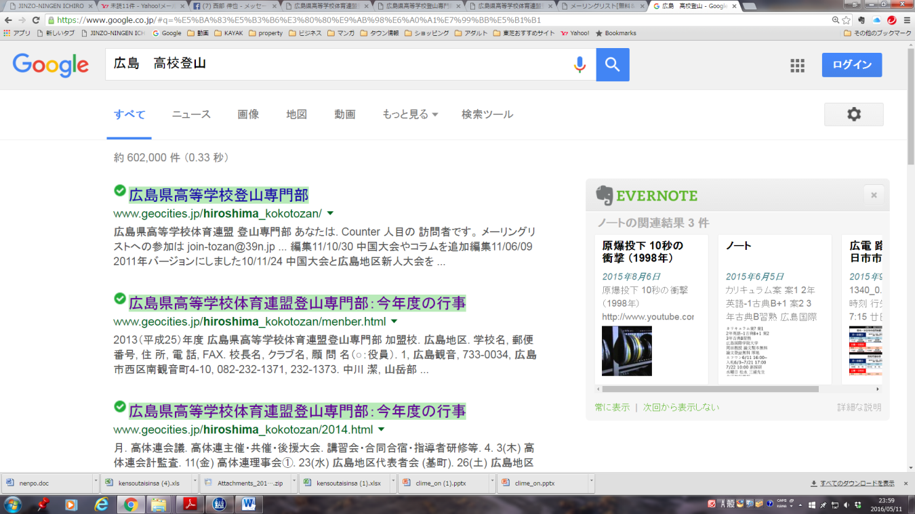

1. **高体連登山部のホームページのメニューから「記録用掲示板」をクリック**

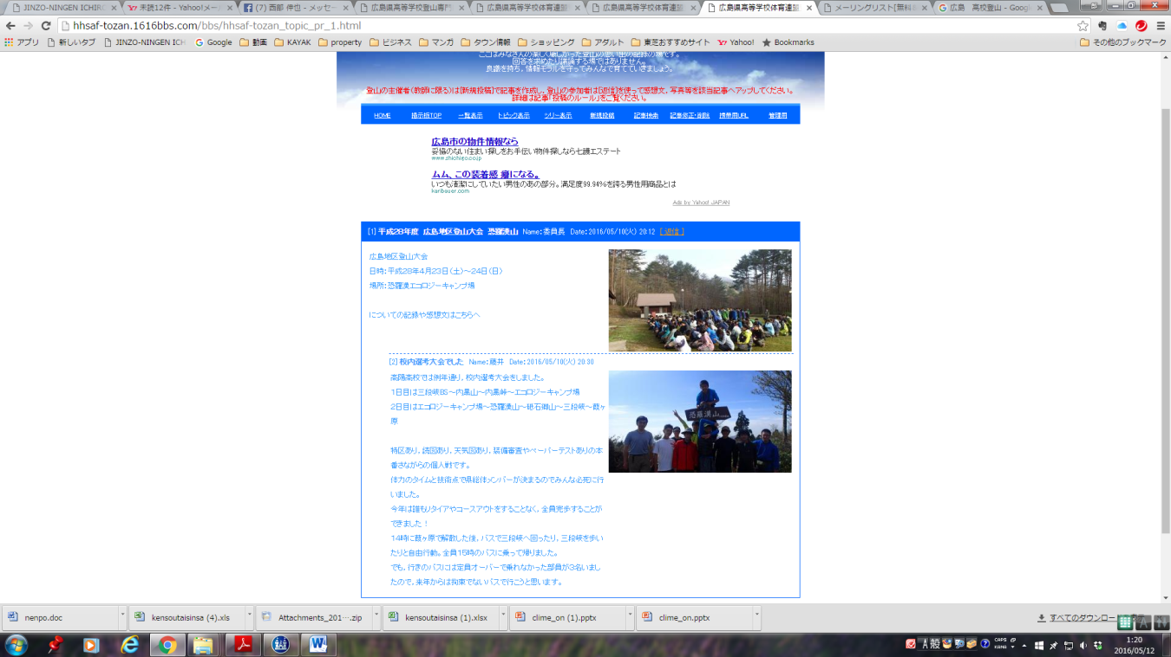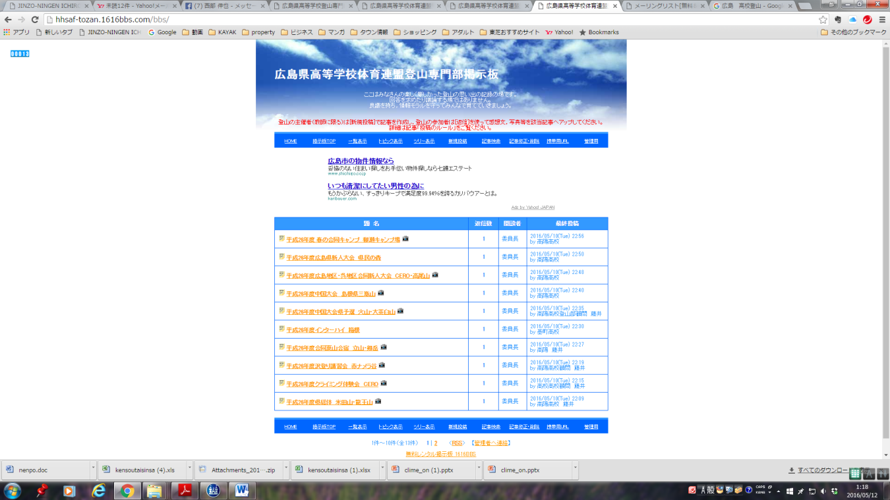

1. **高体連登山部記録用掲示板が表示される。**
2. **投稿する記事（登山大会など）をクリック**
3. **記事が表示される。**
4. **［返信］して感想文や写真を投稿する**

【投稿に関しての注意】

1. 誰でもいつでも投稿できますが，今大会から入賞チームには翌金曜日まで感想文を投稿する義務を課すことにしました。後輩へのアドバイスになるような良い投稿をして盛り上げてください。
2. 写真の添付は一つの投稿に対して一枚のみです。
3. 詳細については掲示板内の「投稿のルール」をご覧ください。